Funcionalidad: Regiones de interés (ROIs).
Proyecto: libRaster.

Requisitos:

- Una región de interés estará definida por un conjunto de puntos, lineas o polígonos, pudiendo coexistir los tres tipos de geometrías en una misma ROI.

- Métodos de definición de ROIs:
  - Dibujar la ROI en la visa:
    - Trazando Polígonos (Regulares, irregulares, trazado libre).
    - Trazando Lineas.
    - Trazando Puntos.
  - A partir de capas vectoriales o elementos seleccionados de estas.
  - Importación de puntos (Tablas con coordenadas, fichero ascii, ...).

- Utilización:
  - Se podrá operar ROIs para obtener una nueva: Unión, Intersección, OR exclusiva.
  - Se podrán consultar estadísticas de una roi “sobre” un raster.
  - Se podrán definir clases para una clasificación a partir de ROIs.
  - Se podrá hacer zoom a una ROI.

Diseño:

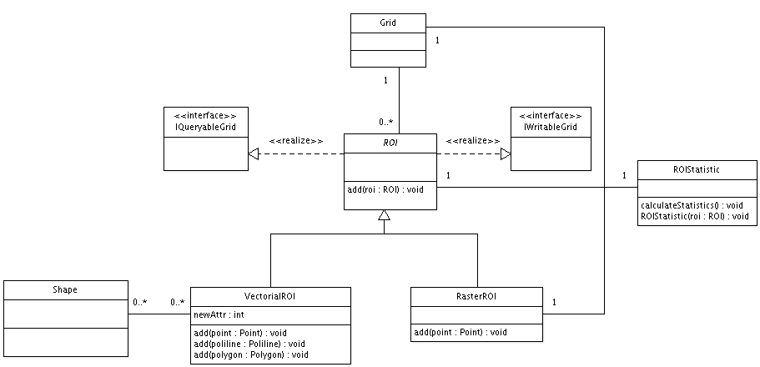
Una ROI implementa las interfaces IqueryableGrid e IwritableGrid y tiene asociado un Grid, del que toma los datos. De esta forma se puede considerar al ROI como una vista del Grid pudiendo pedirle datos de este, tanto a nivel de celda como estadísticos.

Una ROI puede estar definida por un conjunto de geometrías (Vectorial ROI) o por un raster (RasterROI).

Clase ROIStatistic representa las estadísticas de los datos del Gird asociado afectados por la ROI.

